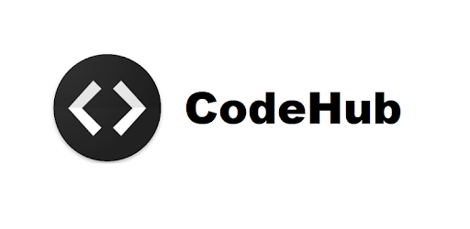

**GitHub, GitLab, BitBucket** Guides and Tutorials

**NUM CodeHub Club - Team NightRunners**

# 

# **Удиртгал**

Энэхүү гарын авлага, заавар нь сүүлийн үед тренд болж буй Git төрлийн гурван платформ болох GitHub, GitLab, BitBicket-ийг хэрхэн ашиглах заавар, үндсэн ойлголтууд, функцууд, болон зөвлөмжийг хэрэгцээт screenshot-той цуг оруулсан болно.

# **Зорилго**

1. Git гэж юу вэ?, яагаад ашиглах ёстой вэ?
2. GitHub ашиглах заавар, гарын авлага
3. GitLab ашиглах заавар, гарын авлага
4. Bitbucket ашиглах заавар, гарын авлага

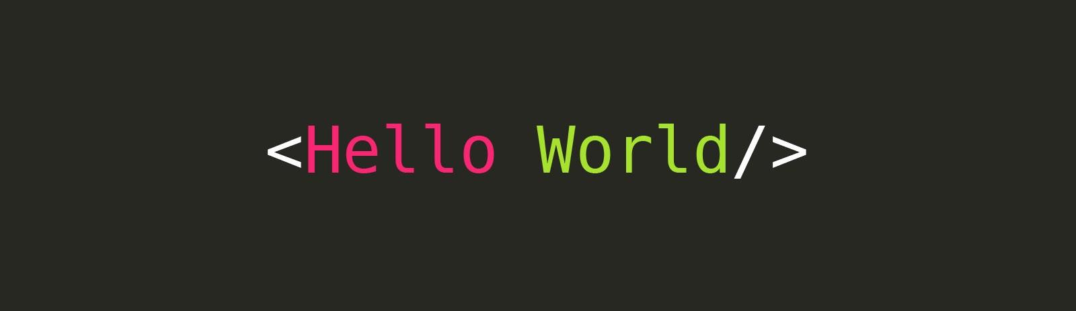

The **Hello World** project is a time-honored tradition in computer programming. It is a simple exercise that gets you started when learning something new. Let’s get started with GitHub!

**You’ll learn how to:**

* Create and use a repository
* Start and manage a new branch
* Make changes to a file and push them to GitHub as commits
* Open and merge a pull request

**GitHub гэж юу вэ?**

GitHub бол version control болон хамтын хамтын ажиллагаанд зориулсан code hosting платформ юм. Энэ нь таныг болон бусдыг төсөл дээр хамтран ажиллах боломжийг олгоно.

Энэхүү заавар гарын авлагаар Github-ийн үндсэн ойлголтууд болох repositories, branches, commits, and pull requests-үүдийг заах болно. Мөн та өөрийн Hello World repository-г үүсгэж хэрэгцээт алхамуудыг хийх болно.

**Алхам 1. Repository үүсгэх**

Repository нь ихэвчлэн цөөн тооны төслүүд (single project) дээр ажиллаж байх үед ашиглагддаг. Repository нь folders, files, images, videos гэх мэт контентүүдийг агуулж болно. Мөн READ ME файл буюу тухайн төслийн талаар мэдээлэл агуулсан файлтай байдаг. Үүнийг Repository үүсгэх үед хамт үүсгээд өгдөг давуу талтай.

Таны Hello-World Repository шинэ санаа хадгалах эсвэл бусадтай хуваалцах, зөвлөлдөх газар байх болно.

**Шинэ Repository үүсгэх нь**

1. Дэлгэцийн баруун дээд булан болох аватар зурагны хажууд байрлах нэмэх буюу + товчийг дараад New Repository сонголтыг сонго.
2. Repository-гийн нэрийг hello-world гэж нэрлэ.
3. Товч тодорхойлолт бич.
4. **Initialize this repository with a README**. Энэхүү сонголтыг сонго.

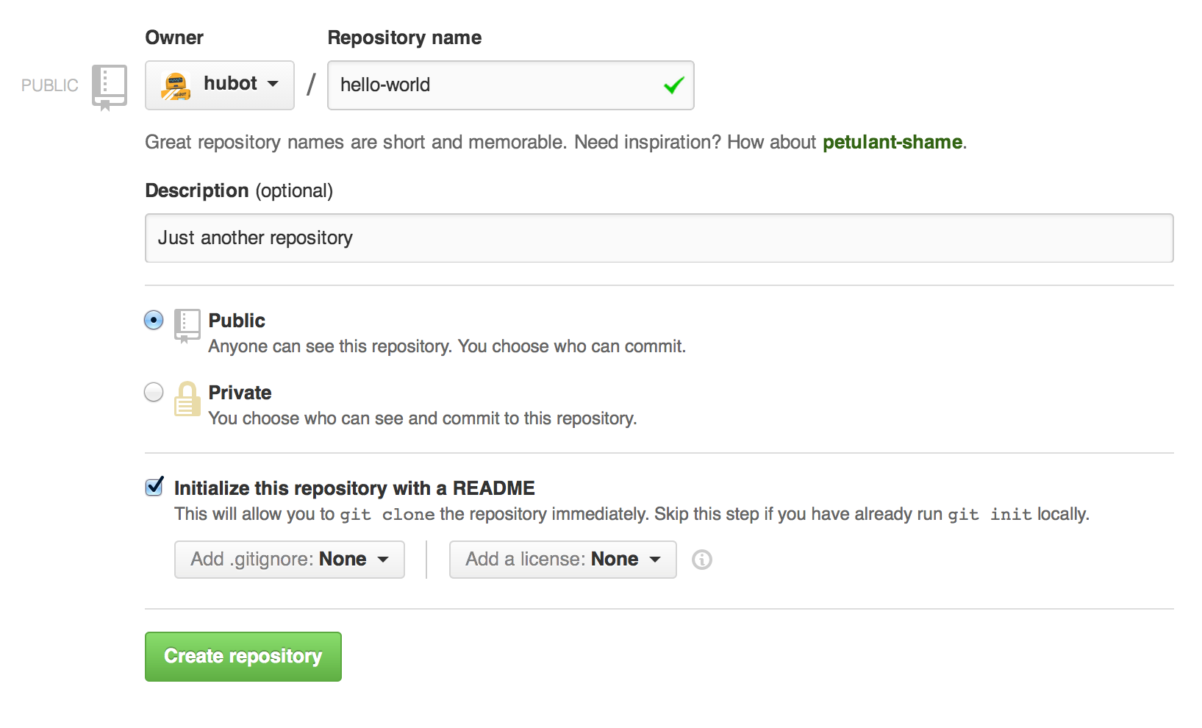

**Алхам 2. Branch үүсгэх**

Branching хийх нь repository дээр нэгэн зэрэг олон version үүсгэх ажиллах боломжийг олгодог. Repository нь цаанаасаа ганцхан бранчтай байдаг буюу ганц мастер бранчтай байдаг. Бранчийг мастер бранчруу commit хийхээс өмнө аливаа нэгэн туршилт болон засваруудыг хийхэд ашигладаг.

Шинээр бранч үүсгэхэд мастер бранчийн хуулбарыг үүсгэдэг. Хэрэв өөр нэгэн хүн таныг бранч дээр тань ажиллаж байх үед мастер бранчид өөрчлөлт хийвэл дараах шинэчлэлийг хийж болно.

Дараах диаграмыг харна уу.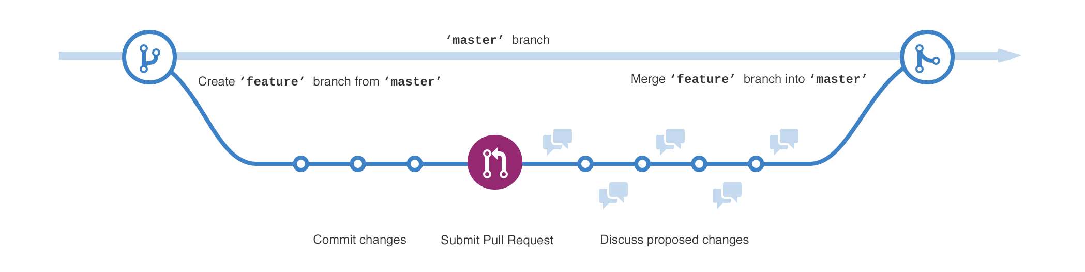

Жишээ нь:

* story.txt
* story-joe-edit.txt
* Story-joe-edit-reviewed.txt

Github-д хөгжүүлэгчид бранчийг bug fix буюу алдаагаа засах, нэмэлт боломжуудыг нэмж өгөх үүднээс мастер бранчаас өөр бранч дээр ажилладаг. Өөрчлөлтүүд бэлэн болоход тэдгээрийг мастер бранч руу нэгтгэн оруулдаг.

**Шинэ Branch үүсгэх нь**

1. Hello-world repository-руугаа орно уу.
2. **Branch: master** гэсэн dropdown-ийг дарна уу.
3. Бранчийн нэрийг бичнэ үү. **Readme-edits**
4. **Create branch** товч эсвэл enter товчийг дарна уу.



Тэгэхээр одоо мастер бранч болон readme-edits гэсэн бранчуудтай боллоо. Тэд адилхан харагдаж байгаа хэдий ч тийм биш байдаг.

**Алхам 3. Commit үүсгэж оруулах**

Readme-edits бранч буюу мастер бранчийнхаа хуулбар бранч дээр засвар хийе.

Commit гэдэг saved changes буюу хадгалагдсан өөрчөлтийг нэрлэдэг. Commit болгон Commit message-тай байна. Энэ нь яагаад тухайн өөрчлөлтийг хийх болсон товч тодорхойлолт болох юм. Commit message нь өөрчөлтүүдийн түүхийг агуулдаг учир бусад хөгжүүлэгчид ямар өөрчлөлт оруулсаныг болон яагаад гэдгийг ойлгох болно.

**Commit үүсгэж оруулах нь**

1. Readme.md файл дээр дарна уу.
2. Баруун дээд буланд байгаа харандааны дүрстэй төвчийг дарна уу.
3. Editor дээр өөрийнхөө тухай бичнэ үү.
4. Commit message буюу өөрчөлтөө тодорхойлж бичнэ үү.
5. **Commit changes** товчийг дарна уу.

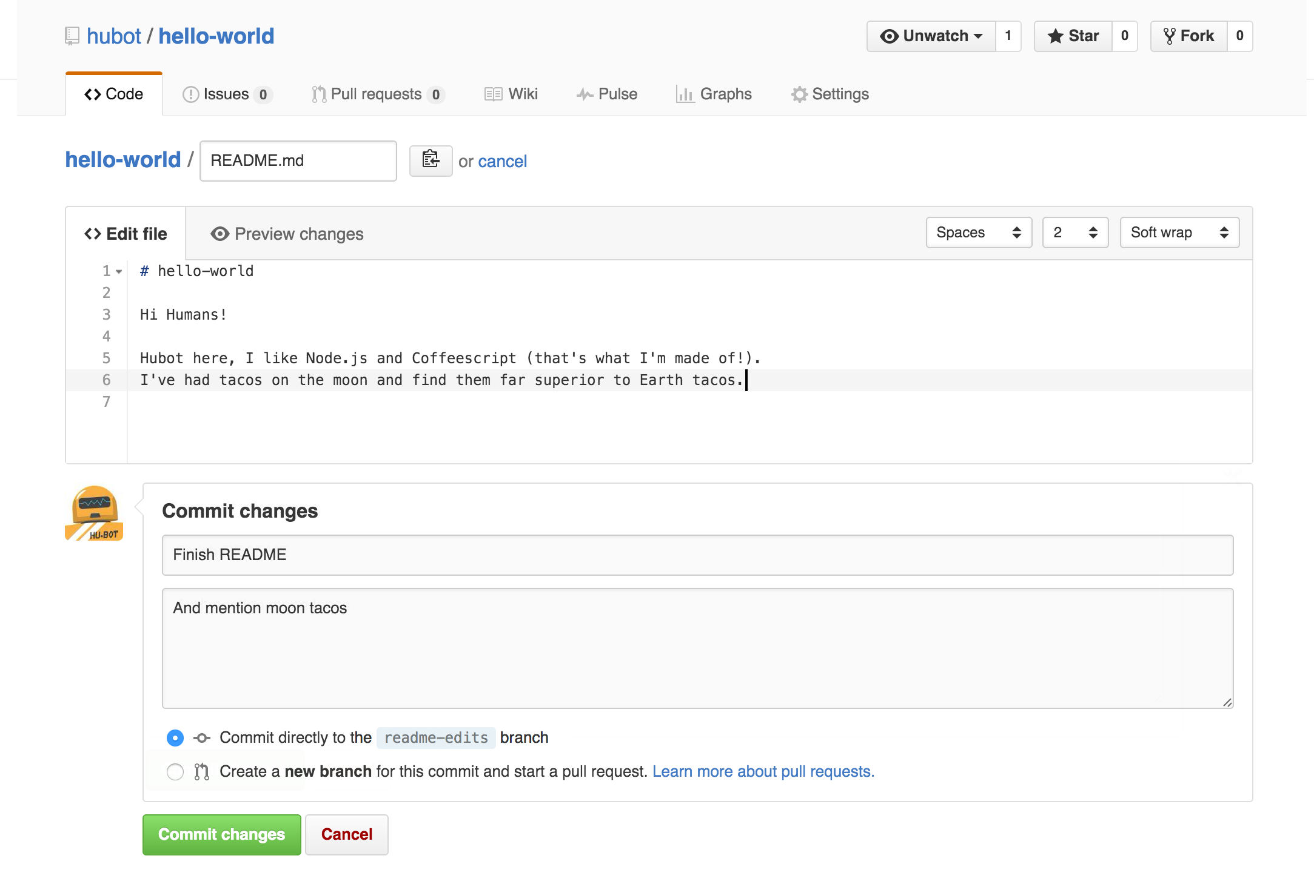

Эдгээр гаргасан өөрчлөлтүүд зөвхөн readme-edits бранч дотор хийгдэнэ. Тэгэхээр энэхүү бранч мастер бранчаас өөр контенттэй боллоо.

**Алхам 4. Pull request нээх**

Pull request нь хамтарч ажиллагааны амин чухал хэсэг болно. Pull request нээх гэдэг нь өөрийн өөрчлөлт болон өөр нэг хүн шалгах хүсэлтийг тэдгээрийн бранч руу нэгтгэх гэсэн зорилготой хүсэлт юм. Pull request нь аль аль бранчуудын контентүүдын ялгаануудыг харуулдаг. Өөрчлөлт, нэмэлт, ялгаанууд зэрэг нь ногоон улаан өнгүүдээр ялгарч харагдана.

Өөрийн commit үүсэгмэгцээ Pull request явуулж ярилцах зүйлсүүдээ эхлүүлж болно.

Мөн GitHub-ийн **@mention system**-ийг ашиглан тодорхой баг болон хувь хүнд хандан өөрийн Pull request-ийг хүргэх боломжтой.

#### **Open a Pull Request for changes to the README**

1. Pull Request товчийг дарж, Pull Request хуудаснаас ногоон өнгийн **New Pull Request** товчийг дарна уу.



1. Өөрийн үүсгэсэн readme-edits бранчийг сонгож мастер бранчийг харьцуулан үзнэ үү.

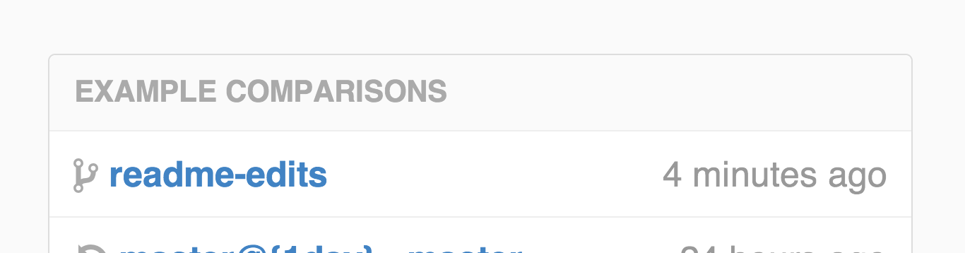

1. Хуудссанд байгаа ялгаануудыг сайн ажилган тэдний юу өөрчлөхийг хүсэж буйг харна уу.

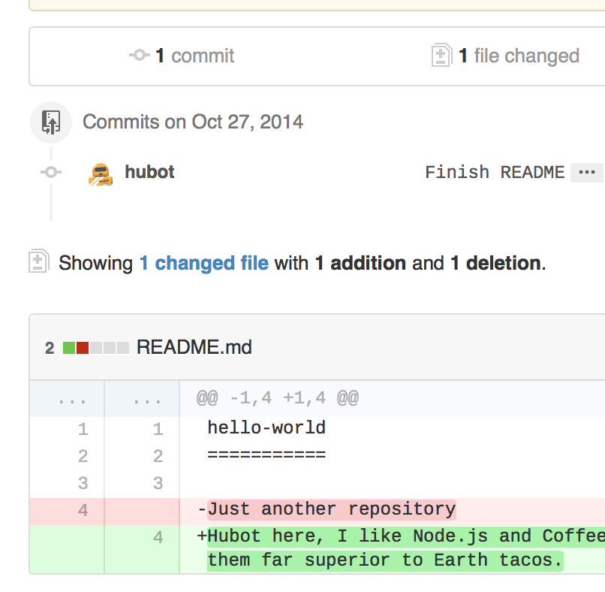

1. Хэрэв өөрчлөлтөнд сэтгэл ханамжтай гэж үзвэл том ногоон товч болох **Create Pull Request**-ийг дарна уу.

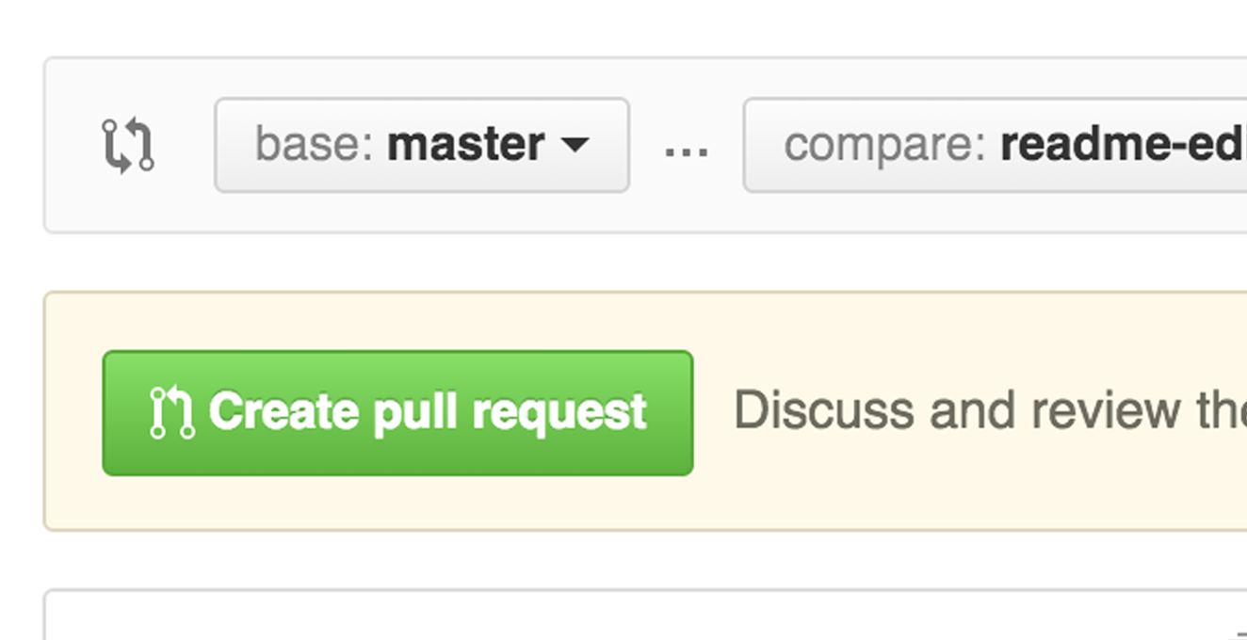

1. Pull Request-дээ гарчиг болон өөрчөлтийнхөө тухай товч тодорхойлолтыг оруулж өгнө үү.

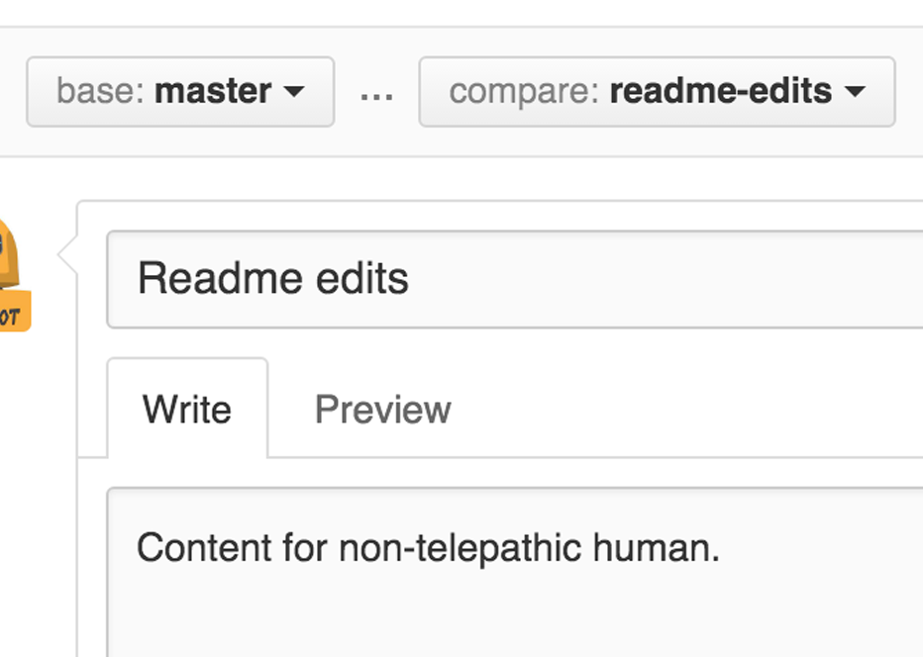

**Алхам 5. Pull Request нэгтгэх**

Сүүлийн шат болох **Pull Request**-ийг нэгтгэх шат нь өөрчлөлтүүдээ нэгтгэн цуглуулах үйлдэл хийгдэнэ. Өөрөөр хэлбэл readme-edits бранчаа мастер бранчтайгаа нэгтгэх юм.

1. Өөрчлөлтийг мастер бранчруу оруулахын тулд ногоон **Merge pull request** товчийг дарна уу.
2. **Confirm merge** товчийг дарна уу.
3. Үргэлжлүүлээд хуучин бранч болох readme-edits-ийг устгах хэрэгтэй. **Delete branch** товчийг дарна уу.

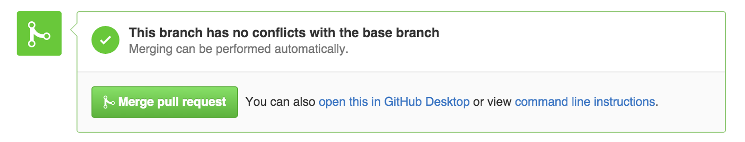

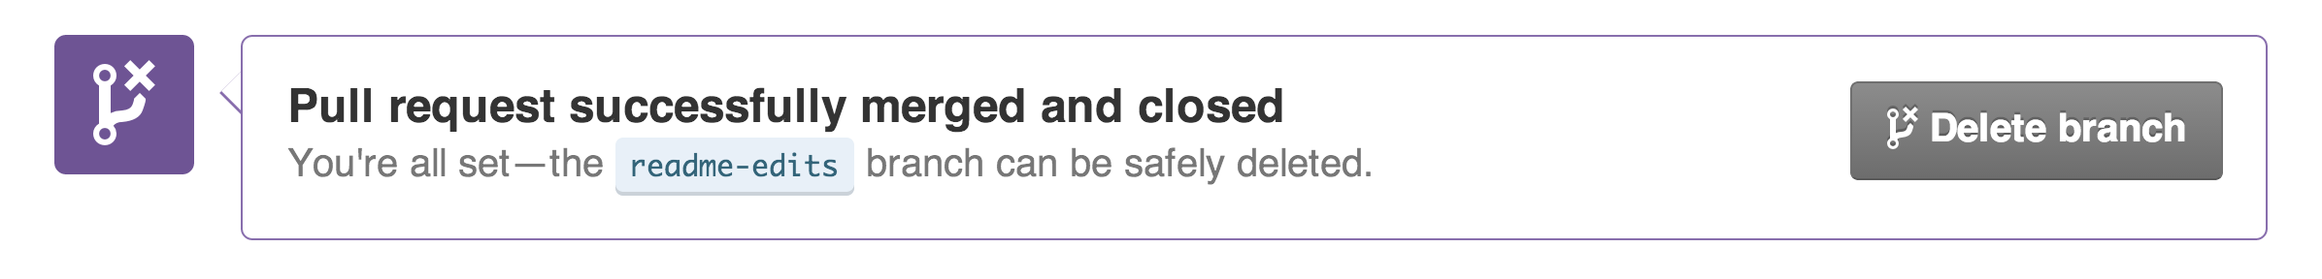

**Баяр хүргье!**

Энэхүү зааврыг хийж дууссаны дараа та шинээр project үүсгэх pull request-ийг хийж сурлаа.

Бидний гүйцэтгэсэн заавар:

* Repository үүсгэсэн
* Шинэ бранч үүсгэж зохион байгуулсан
* Файлд өөрчлөлт оруулж commit хийсэн
* Pull request-ээ нэгтгэсэн

Илүү дэлгэрэнгүй, ахисан түвшний заавруудыг дараах холбоосоор орж ашиглана уу.

<https://help.github.com/articles/viewing-contributions-on-your-profile/>

<https://guides.github.com/introduction/flow/>